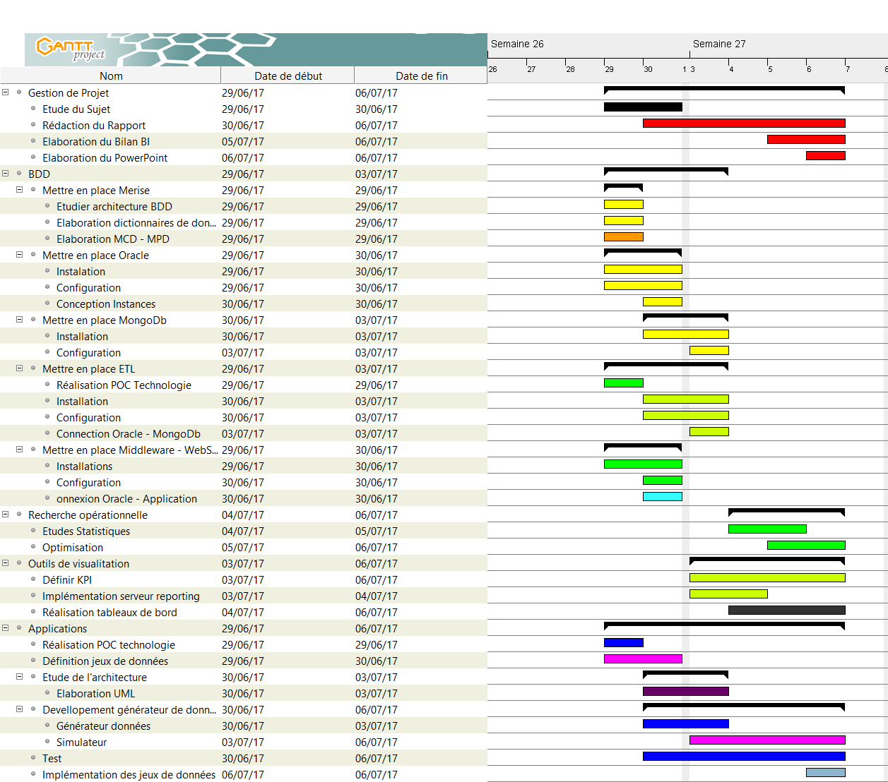

|  |  |
| --- | --- |
| **Jaune** : Zac  **Vert :** François  **Bleu :** Thomas  **Rouge :** Gaetan  **Noir :** Groupe 1 | **Orange :** Zac - Gaetan  **Vert Clair :** Zac – François  **Cyan :** Zac – Thomas  **Gris :** François – Gaetan  **Rose :** Thomas – Gaetan  **Mauve :** Thomas - François |